

|  |  |  |  |  |
| --- | --- | --- | --- | --- |
| ***Estudante:*** | | | | |
| ***Turma: 8°*** | ***Turno:*** | ***Data de Aplicação:*** | | ***2º Bimestre*** |
| ***Prof. Fabio Braguim*** | | | ***Nota Final:*** | |
| ***INÍCIO: TÉRMINO:*** | | | | |
| ***PROVA DE CIÊNCIAS*** | | | | |
| ***INSTRUÇÕES GERAIS***  1. Confira atentamente a construção da prova. Qualquer falha de impressão ou falta de folhas deve ser comunicada ao professor no prazo máximo de **15 (quinze) minutos.**  2. Inicie a prova identificando todas as páginas com seu **nome e turma.**  3. Resolva as questões nos locais correspondentes usando caneta com tinta azul ou preta. Responda a lápis somente quando determinado.  4. Utilize somente o material autorizado. É proibido o uso de qualquer tipo de corretivo; de aparelho celular.  5. Esta prova é individual. Ao término do tempo, levante o braço e aguarde o fiscal recolher a prova.  6. A posse e/ou uso de meios ilícitos para a execução da prova é(são) considerado(s) falta disciplinar grave, acarretando a atribuição de **grau ZERO.**  7. As questões indicadas com **\***são questões de desafio e correspondem a um ponto adicional.  8. Esta prova vale de **0 a 10 (dez)**  **9. Em provas de exatas é obrigatório apresentação do cálculo, para validação da questão. Caso não conste será anulada.** | | | | |

01) Se uma corrente elétrica de 3A percorre um fio durante 2 minutos, a carga elétrica, em C, que atravessou a secção reta neste tempo é:

a) 60

b) 110

c) 360

d) 220

e) 180

02) Uma lâmpada permanece acessa durante 5 minutos pôr efeito de uma corrente de 2 A, fornecida por uma bateria. Nesse intervalo de tempo, a carga total (em C) liberada é:

a) 0,4

b) 2,5

c) 10

d) 150

e) 600

03)Dada as imagens abaixo, qual associação em série e qual é em paralelo?

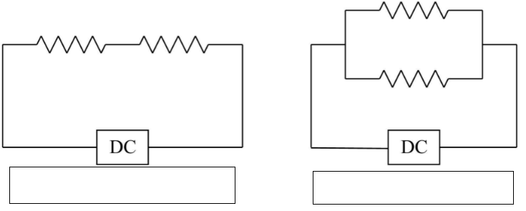

04)Defina Circuito elétrico.

_______________________________________________________________________________________________________________________________________________________________________________________________________________________________________________________________

05) Cite 3 componentes de um circuito elétrico.

__________________________________________________________________________________________________________________________________________________________________________

Leia o texto abaixo para responder as questões 6, 7 e 8:

**Curto-circuito**

Os curto-circuitos são assim chamados porque representam o caminho mais curto que a corrente elétrica pode realizar em um circuito. Para compreender melhor esse fenômeno, faremos uma análise detalhada de como ocorre um curto-circuito.

O circuito elétrico é o caminho que a corrente percorre entre os dois terminais de uma fonte de tensão. Normalmente ele é composto por um gerador de eletricidade e resistências elétricas, de forma que, quando o circuito é fechado, estabelece-se uma corrente elétrica entre os seus terminais. Observe a figura a seguir:

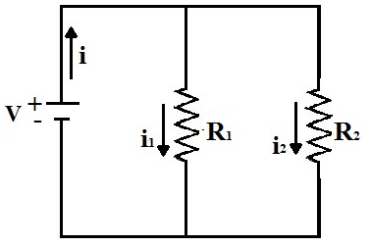

Na figura, as duas resistências estão em paralelo. Sendo assim, a ddp em cada resistor é igual à tensão da fonte (V). Já a corrente elétrica é proporcional à resistência em cada resistor. Se as duas resistências forem iguais, então a corrente elétrica será igual nos dois resistores. Mas se diminuirmos o valor da resistência em R1, haverá um aumento na corrente elétrica que passa por ele e também na corrente elétrica fornecida pela fonte.

Considerando agora um caso extremo, em que o valor de R1 é bem próximo da resistência do condutor do circuito, a corrente elétrica que passa pelo pelo resistor é muito elevada, bem como a corrente que entra no circuito. Já a corrente no outro resistor, R2, é praticamente nula. Esse tipo de situação é o que caracteriza um curto-circuito.

06) De acordo com o texto, qual a definição de curto circuito?

__________________________________________________________________________________________________________________________________________________________________________

07)”Em uma associação de resistores em paralelo, a tensão da fonte é igual a ddp em todos os resistores.”

( ) Verdadeiro ( ) Falso

08)Supondo que na figura acima, o resistor equivalente entre R1 e R2 vale 15 ꭥ e a tensão do gerador é de 120 V, qual a corrente que passa por esse circuito?

09)Identifique no circuito abaixo os componentes que o formam:

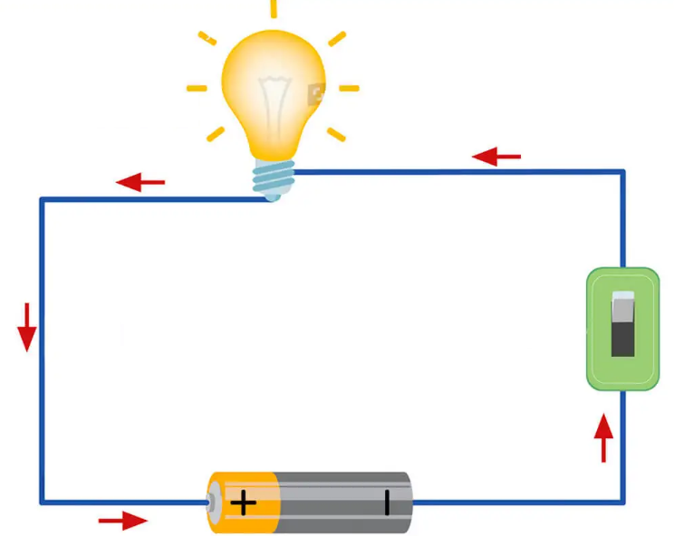

10) Um fio condutor ideal é atravessado por uma corrente elétrica de 6,5 A durante um intervalo de tempo de 3 minutos. O número de elétrons que atravessou esse fio, durante esse intervalo de tempo, foi igual a: (Dado: e = 1,6x10-19 C)

11) Um fio condutor é atravessado por uma corrente elétrica de 0,35 A durante um intervalo de tempo de 5 minutos. O módulo da carga elétrica que atravessou o fio durante esse tempo foi de:

a) 70 C

b) 7 C

c) 42 C

d) 14 C

e) 105 C

12) Cinco lâmpadas de resistências elétricas ôhmicas, de 200 Ω cada, são ligadas em série. Sabendo-se que a primeira lâmpada é atravessada por uma corrente elétrica de 0,25 A, a corrente elétrica que atravessa a última lâmpada deve ser igual a:

a) 0,05 A

b) 0,25 A

c) 0,15 A

d) 0,125 A

e) 50 V

13) “Definimos como corrente elétrica um fluxo de prótons ordenado em um condutor.”

( ) Verdadeiro ( ) Falso

14) Associe as colunas:

|  |  |
| --- | --- |
| a)Gerador | ( ) Transforma energia elétrica em energia não elétrica |
| b)Receptor | ( ) Em um circuito, diminui o valor da corrente utilizando o efeito Joule. |
| c)Condutor | ( ) Abre ou fecha um circuito. |
| d)Interruptor | ( ) Transforma energia não elétrica em energia elétrica. |
| e)Resistor | ( ) Transporta a corrente elétrica em um circuito. |

15) Um chuveiro elétrico é submetido a uma d.d.p de 220 V, sendo percorrido por uma corrente elétrica de intensidade 10A. A resistência elétrica do chuveiro é:

a) 210 Ω

b) 40 Ω

c) 22 Ω

d) 60 Ω

e) 50 ꭥ

Leia o texto a seguir para responder as questões 16, 17 e 18:

**Pilha de Daniell**

Em 1836, o cientista John Frederic Daniell (1790-1845) construiu uma pilha formada por dois eletrodos separados em duas semicelas. Como se pode ver na representação abaixo, um dos eletrodos era formado por uma placa de zinco metálico (Zn(s)) mergulhada em uma solução que continha cátions zinco (Zn2+(aq)), como uma solução de sulfato de zinco (ZnSO4(aq)).

Já o segundo eletrodo era formado por uma placa de cobre metálico (Cu(s)) mergulhada em uma solução que continha cátions cobre (Cu2+(aq)), como uma solução de sulfato de cobre (CuSO4(aq)). Esses dois eletrodos eram interligados por um circuito externo, com uma lâmpada, cujo acendimento indicaria a passagem de corrente elétrica:

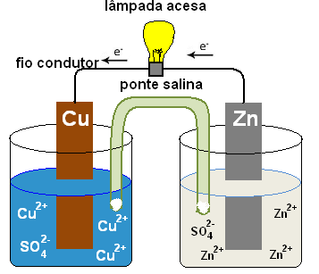

Além da lâmpada realmente acender, com o passar do tempo, ocorreram outras mudanças no sistema, que foram:

* A placa de zinco foi corroída, perdendo massa;
* A placa de cobre aumentou de massa;
* A solução de sulfato de cobre era azul inicialmente e foi ficando mais descorada.

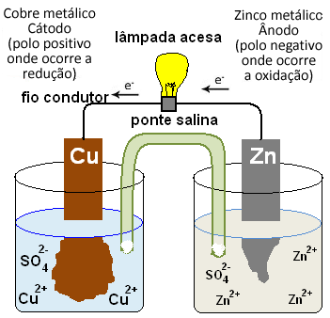

Essas mudanças ocorreram graças às reações de oxidorredução entre os dois eletrodos. Visto que o zinco é mais reativo que o cobre, ele passou a transferir seus elétrons para o cátion cobre do outro eletrodo ao qual estava interligado, por meio do fio condutor. Desse modo, o zinco metálico sofreu oxidação, perdendo elétrons, tornando-se o polo negativo dessa pilha, que é chamado de ânodo.

Por outro lado, os cátions cobre da solução receberam os elétrons que o zinco transferiu e, desse modo, esses cátions sofreram redução, transformando-se em cobre metálico. Dessa forma, esse eletrodo do cobre tornou-se o polo positivo, isto é, o ânodo.

16) Em 1836, o cientista John Frederic Daniell construiu uma pilha formada por dois eletrodos separados em duas semicelas. Um dos eletrodos era formado por uma placa de _____________ (Zn(s)) mergulhada em uma solução que continha cátions zinco (Zn2+(aq)), como uma solução de ___________________ (ZnSO4(aq)).

Já o segundo eletrodo era formado por uma placa de _______________ (Cu(s)) mergulhada em uma solução que continha cátions cobre (Cu2+(aq)), como uma solução de _____________________ (CuSO4(aq)). Esses dois eletrodos eram interligados por um circuito externo, com uma lâmpada, cujo acendimento indicaria a passagem de corrente elétrica.

17)Além do acendimento da lâmpada, quais outras mudanças aconteceram no sistema?

__________________________________________________________________________________________________________________________________________________________________________

18)Defina:

a)ânodo:_____________________________________________________________________________

b)cátodo:____________________________________________________________________________

19)Diferencie um elemento neutro e um íon.

__________________________________________________________________________________________________________________________________________________________________________

20)O que é corrente elétrica?

__________________________________________________________________________________________________________________________________________________________________________